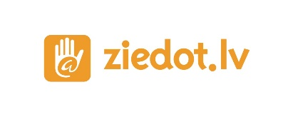
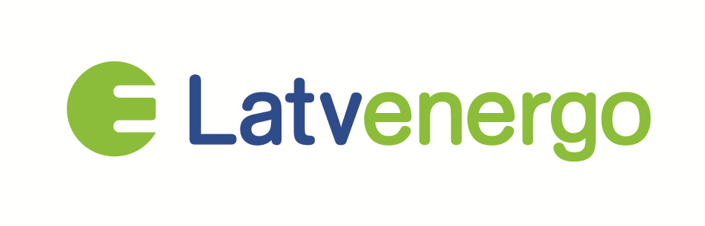

Nolikums projektu konkursam
"AS "Latvenergo" atbalsts bērniem un pieaugušajiem ar īpašām vajadzībām"

Pamatojoties uz AS "Latvenergo" un nodibinājuma Fonds "Ziedot.lv" 2022. gada 2. jūnijā noslēgto dāvinājuma līgumu par sociālās palīdzības atbalstu bērniem un pieaugušajiem ar īpašām vajadzībām, nodibinājums Fonds "Ziedot.lv" izsludina pieteikšanos biedrībām un nodibinājumiem atbalsta saņemšanai.

Sociālās palīdzības atbalstam bērniem un pieaugušajiem ar īpašām vajadzībām pieejami EUR 60 000. Atbalsts vienam projektam līdz EUR 10 000.

Projektus var iesniegt biedrības un nodibinājumi, kas atbilst abiem šiem kritērijiem:
- Organizācijas mērķi un darbība ir vērsti uz sabiedriska (nevis privāta) labuma jautājumu risināšanu sociālajā jomā;
- Organizācijai ir piešķirts sabiedriskā labuma organizācijas statuss kādā no šādām sabiedriskā labuma jomām:
- labdarība;
- cilvēktiesību un indivīda tiesību aizsardzība;
- veselības veicināšana;
- sabiedrības, it īpaši trūcīgo un sociāli mazaizsargāto personu grupu sociālās labklājības celšana.
Tiek atbalstīti projekti, kas aptver vienu vai vairākus no šādiem virzieniem:
- ikdienas sociālā atbalsta un/vai rehabilitācijas pakalpojumu nodrošināšana ievērojamam skaitam bērnu un pieaugušo ar īpašām vajadzībām;
- jaunu sociālo pakalpojumu ieviešana bērniem un pieaugušajiem ar īpašām vajadzībām;
- bērnu ar īpašām vajadzībām māksliniecisko talantu attīstības sekmēšana;
- inovāciju ieviešana un/ vai jaunu tehnoloģiju un inventāra iegāde bērniem ar īpašām vajadzībām;
- organizācijas biedru, brīvprātīgo un darbinieku apmācību nodrošināšana, kas saistītas ar bērniem un pieaugušajiem ar īpašām vajadzībām.
Atbalstāmajiem projektiem jāatbilst šādiem kritērijiem:
- projekts sniedz palīdzību tiem, kuriem pašiem nav resursu sev palīdzēt un kuriem tā vitāli nepieciešama;
- projekts risina sabiedrībai svarīgu sociālu problēmu;
- palīdzība tiek sniegta tajās jomās, kurās nav tieša valsts kompetence un finansējums;
- projektam jābūt vērstam uz izvēlētās mērķgrupas stāvokļa uzlabošanu ilgtermiņā, nevis akciju veidā un īslaicīgi;
- augstāka prioritāte projektiem ar lielāku biedru un mērķgrupu iesaisti;
- projektam jābūt reālistiskam ar sasniedzamiem rezultātiem;
- projektam nav komerciāls, reliģisks vai politisks raksturs;
- projekta izdevumiem un to apmēram jābūt pamatotam un samērojamam ar rezultātiem;
- organizācija pati īsteno sava projekta aktivitātes;
- ja projektā paredzēts sniegt sociālās vai medicīniskās rehabilitācijas pakalpojumus, tos sniedz tikai atbilstoši sertificēts speciālists.
Netiek atbalstīti šādi projekti:
- projekti, kas paredz atbalstu individuālām privātpersonām;
- projekti, kuros organizācija ir starpnieks privātpersonām sniegto pakalpojumu apmaksai (piemēram, privātpersonas operāciju apmaksa, rehabilitācija, medikamenti, komunālo rēķinu apmaksa utml.);
- projekti, kas paredz finansējumu, iegādātās mantas un pakalpojumu nodošanu citām iestādēm vai organizācijām;
- infrastruktūras un būvniecības projekti;
- projekti, kuru izmaksas ir augstākas par tirgus cenām;
- projekti, kuru pieteikumi ir nepilnīgi aizpildīti;
- projekti, kuros projektu vadība ir ārpakalpojums (piemēram, tiek slēgts līgums ar SIA, citu biedrību u.c.), izņemot gadījumus, kad par projekta vadību tiek slēgts uzņēmuma līgums ar privātpersonu. Par projekta grāmatvedības dokumentu kārtošanu var tikt slēgts pakalpojuma līgums.
Citi nosacījumi:
- projekta maksimālais īstenošanas laiks no 2022. gada 1.augusta līdz 31. decembrim;
- vienai organizācijai un tās struktūrvienībām var tikt atbalstīts viens projekta pieteikums.
Projekta pieteikumu iesniegšana
Pieteikumu aizpildīt un iesniegt iespējams vietnē nvo.ziedot.lv līdz 2022. gada 9.jūlijam (ieskaitot).
Informatīvais seminārs
2022. gada 21. jūnijā notiks informatīvs seminārs biedrību un nodibinājumu pārstāvjiem par projekta pieteikumu sagatavošanu. Seminārs notiks attālināti Ms Team platformā.
Konkursa rezultātu paziņošana
- Projektus vērtēs Konkursa ekspertu komisija, kuras sastāvā tiek aicināti pārstāvji no valsts un nevalstiskajām organizācijām.
- Pieteikumus izvērtē un rezultātus paziņo līdz 2022. gada 27.jūlijam, tos publicējot interneta vietnē nvo.ziedot.lv

Jautājumu vai neskaidrību gadījumā zvanīt 23886867 vai rakstīt epastu nvo@ziedot.lv.

